KĄCIK PRZEDSZKOLAKA

Znajdź 5 różnic między jednym a drugim obrazkiem. Pokoloruj je.
Z okazji Dnia Dziecka, wszystkim Przedszkolakom,
składamy najserdeczniejsze życzenia
radości, słońca i uśmiechów.
Życzymy również, aby zarówno rzeczywistość,
jak i świat wyobraźni były dla Was pełne kolorów,
szczęścia i beztroski.
Niech spełnią się Wasze najpiękniejsze marzenia,
te wielkie i te najmniejsze.
Dyrektor i Pracownicy Przedszkola Nr 5

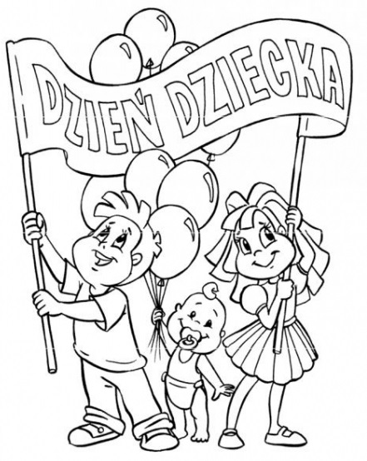
Czerwiec 2014 Przedszkole nr 5, ul. Miodowa 16, Gdynia - Orłowo
Czerwiec 2014 Przedszkole nr 5, ul. Miodowa 16, Gdynia - Orłowo

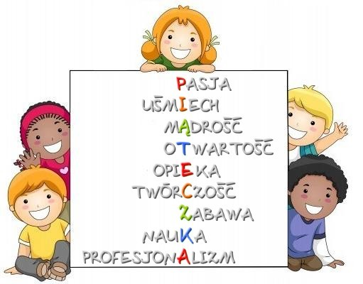

KĄCIK RODZICA – OBCHODY DNIA DZIECKA

02.06 o godz. 10:00 | Przedstawienia z cyklu Nauczyciele Dzieciom pt. „Kaczka dziwaczka”.
03.06 o godz. 10:00 | Przedstawienia z cyklu Dzieci Dzieciom w wykonaniu Foczek .
04.06 o godz. 10:00 | Przedstawienia z cyklu Dzieci Dzieciom w wykonaniu Muszelek i Delfinków.
05.06 o godz. 10:00 | Spartakiada sportowa dla dzieci z grupy Muszelek, Rybek i Delfinków.
06.06 o godz. 10:00 | Przedstawienia z cyklu Dzieci Dzieciom w wykonaniu Marynarzy i Rybek.
06.06 o godz. 13:00 | Warsztaty kulinarne dla dzieci pt. "Suróweczki na piąteczkę".
06.06 o godz. 15:30 | Festyn Rodzinny pt. "O-wady i zalety".
10.06 o godz. 10:00 | Spotkanie z policjantem nt. "Bezpieczne wakacje".
11.06 o godz. 10:30 | Bajka z cyklu Rodzice Dzieciom pt. "Jaś i Małgosia".
13.06 o godz. 09:30 | Zajęcia prowadzone przez Centrum EduFun, podczas których dzieci z grup Marynarzy i Foczek będą wykonywały mydełka.
17.06 o godz. 15:30 | Zakończenie roku dla dzieci odchodzących z przedszkola z grupy Muszelek, Rybek i Delfinków.

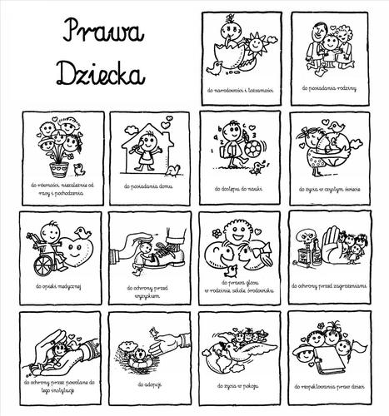

PRZEDSZKOLNY HUMOR

O czym marzą dzieci?

-Święty Mikołaj wchodzi przez komin.
-A jeśli Święty Mikołaj jest grubszy?
-Jak Mikołaj jest chudy to może przejść, a jak gruby to musi już drzwiami wchodzić, bo zostanie w kominie Nika z „Rybek”
Mikołaj siedzi w saniach i wizie prezenty a jego elfy ciągną sanie, a czy żyją renifery to nie wiem więc pewnie sanie ciągną elfy. Byłem kiedyś u Mikołaja i były tam tyko sztuczne renifery Maks z „Muszelek”

Mamy wielki korytarz z wielkimi schodami. I Mikołaj się nie zmieści w moje drzwi i zostawia prezenty przed drzwiami – Piotruś z „Foczek”
Mikołaj dostaje się do nas przez taki średni komin, ale on się w nim mieści. A prezenty zostawia pod choinką
Michalina z „Muszelek”

Pewnie, że kominem, a prezenty rozdaje z worka – Basia z „Foczek”
-Przez zlew wchodzi, potem rurami przez te małe dziurki.
- A on się zmieści w tych dziurkach od zlewu?
-Tak, bo do mnie przychodzi chudy Mikołaj. Maja z „Rybek”

„Mikołaj przychodzi do mnie przez okno, bo my mamy okno na dachu na takie spinaczki i on pewnie je otwiera. Potem wchodzi i idzie do pokoju gdzie jest telewizor, kanapa i zostawia je pod choinką Maja z „Muszelek”

Mikołaj robi codziennie przysiady, dzieci śpią i on przychodzi. W komin się zmieści bo się rozciąga – Marta z „Foczek”

No Mikołaj oczywiście wchodzi do komina i potem ustawia je, no te prezenty pod choinką
Kamila z „Muszelek”

Mikołaj może sobie wyczarować klucze i otworzyć drzwi, położyć prezenty i szybko uciec. Marta z „Rybek”

„Nie wiem jak Mikołaj przynosi nam prezenty, gdybyśmy mieli komin to wiedziałabym a tak musze się zastanowić, ale pewnie przez okno i potem idzie i zostawia prezenty pod choinką Nina z „Muszelek”

-Ja tam zostawiam Mikołajowi drzwi otwarte.
-A jak ktoś obcy będzie chciał wejść do Twojego domu?
-Nie, bo ja mam w domu służbę patrzącą i wpuszczającą. A raz u mnie był fałszywy Mikołaj, bo miał brodę przyklejaną na rzepy Wiktor B. „Rybek”

„O PRAWACH DZIECKA”

Wiersz – Marcina Brykczyńskiego

Niech się wreszcie każdy dowie
I rozpowie w świecie całym
Że dziecko to także człowiek
Tyle że jeszcze mały.
Dlatego ludzie uczeni
Którym za to należą się brawa
Chcąc wielu dzieci los odmienić
Stworzyli dla was mądre prawa.
Więc je na co dzień i od święta
próbujcie dobrze zapamiętać:
Nikt mnie siłą nie ma prawa zmuszać do niczego
A szczególnie do zrobienia czegoś niedobrego.
Mogę uczyć się wszystkiego, co mnie zaciekawi
I mam prawo sam wybierać, z kim się będę bawić.
Nikt nie może mnie poniżać, krzywdzić, bić, wyzywać
I każdego mogę zawsze na ratunek wzywać.
Jeśli mama albo tata już nie mieszka z nami
Nikt nie może mi zabronić spotkać ich czasami.
Nikt nie może moich listów czytać bez pytania
Mam też prawo do tajemnic i własnego zdania.
Mogę żądać, żeby każdy uznał moje prawa
A gdy różnię się od innych, to jest moja sprawa.
Tak się w wiersze poukładały Prawa dla dzieci na całym świecie
Byście w potrzebie z nich korzystały najlepiej jak umiecie.
KUCHCIKOWO

Raz w roku wszyscy możemy być dziećmi i pysznie się zabawić! A wiadomo, że najlepsza zabawa zawsze odbywa się w... kuchni.
Uczcijmy Dzień Dziecka wspólnym gotowaniem z małymi kucharzami - to dobra okazja, by rozwijać ich wyobraźnię i kulinarną wrażliwość. W Tm numerze „Piąteczki” zapraszamy do przygotowania „Cytrynowych muf finek”.

Składniki:
- 2 budyniu o smaku waniliowym bez cukru
- 2 łyżki mąki ziemniaczanej
- 1 szklanka mąki pszennej
- 1 szklanka cukru pudru
- 4 jajka
- 0,5 szklanki oleju
- 2 łyżeczki proszku do pieczenia
- 0,5 cytryny

Wszystkie składniki miksujemy przez 5 minut. Foremki do babeczek smarujemy masłem i posypujemy bułką tartą. Następnie przekładamy ciasto do foremek do ok. 3/4 wysokości.
Piekarnik rozgrzewamy do 175°C. Foremki z ciastem układamy na blasze i wstawiamy do piekarnika. Pieczemy ok. 20-25 minut. Nie otwieramy piekarnika w czasie pieczenia. Po ostudzeniu posypujemy cukrem pudrem bądź polewamy lukrem i ozdabiamy kolorową posypką lub lukrowymi mazakami wg uznania dzieci.

Życzymy smacznego

